Nauka zdalna
25.01. 2022r. „Zabawy na śniegu”
- Zabawa oddechowa. Dzieci otrzymują po kawałku białej bibuły . Dmuchają w nie i starają się, aby jak najdłużej utrzymały się w powietrzu.

- „Zabawy na śniegu” - praca z obrazkiem (proszę przygotować obrazki z zabawami zimowymi) Rodzicu zadaj pytania do obrazków: Co się dzieje na obrazku? Co robią dzieci?

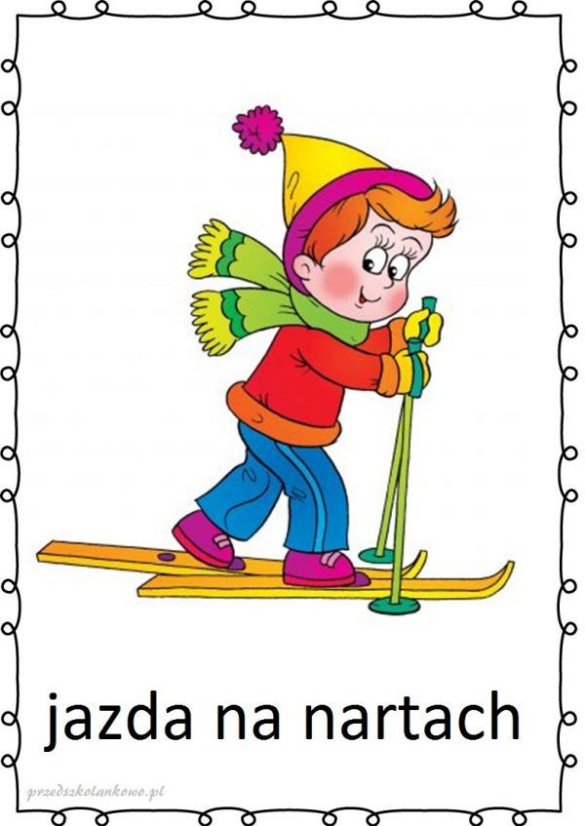

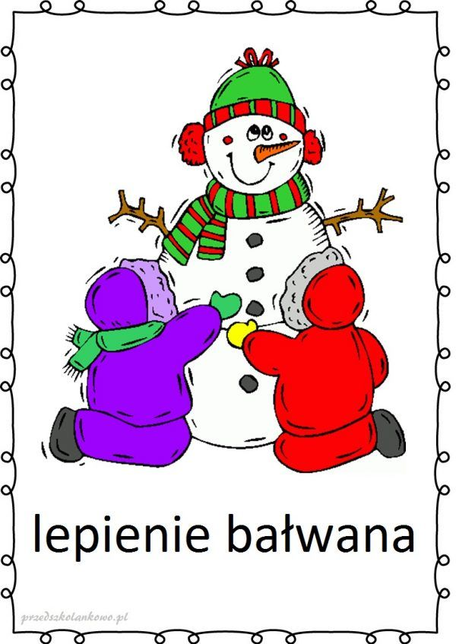
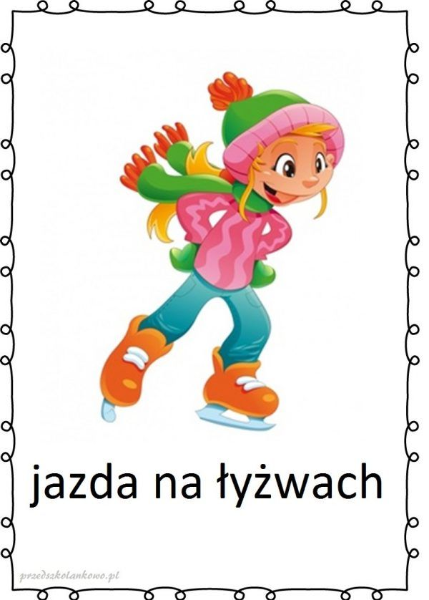
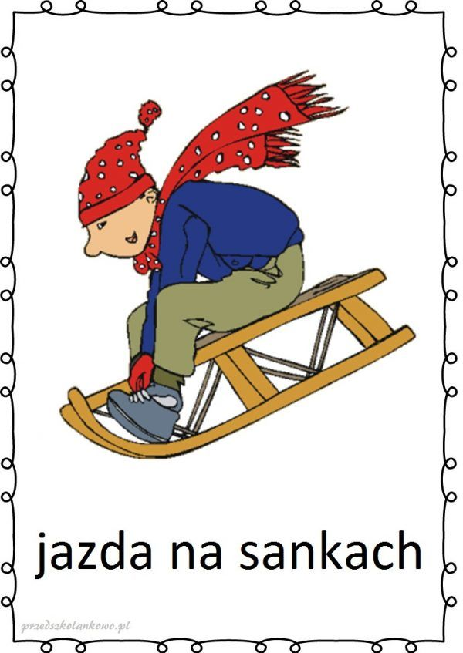
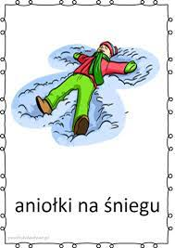
- „Zimowy sprzęt” - rozwiązywanie zagadek słownych:
- „Dwa kijeczki, dwie deseczki i jedziemy już z góreczki?”
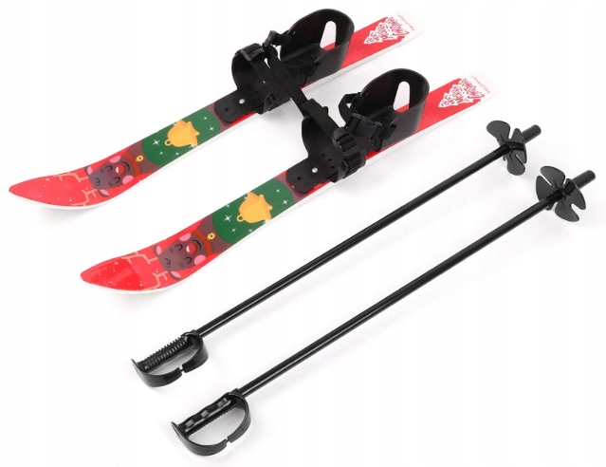
- „Nie ma kół a zjedzie w dół po śniegu białym torze wspaniałym”
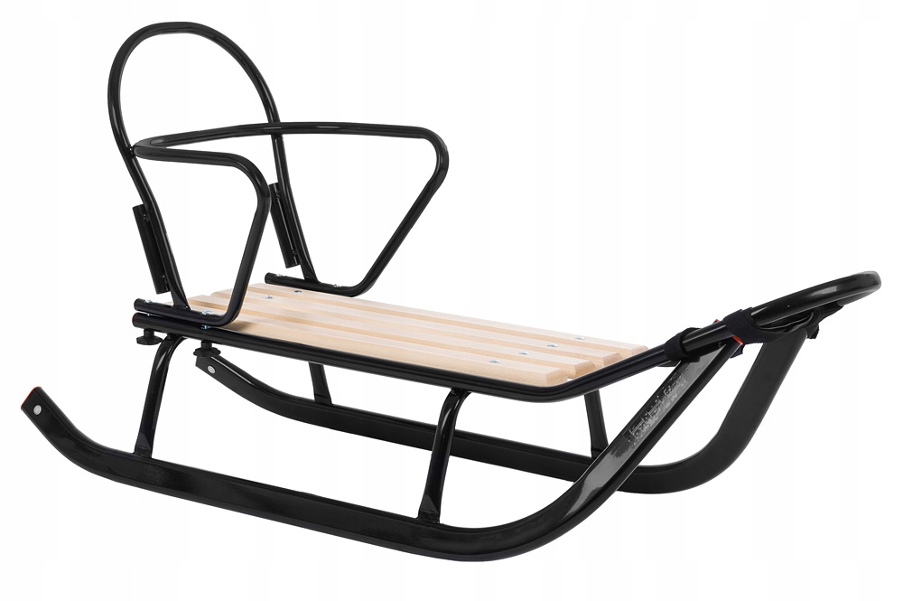

- Rozmowa z dzieckiem na podstawie obrazków o sprzęcie narciarskim. ( Jak się nazywa, do czego służy..?)
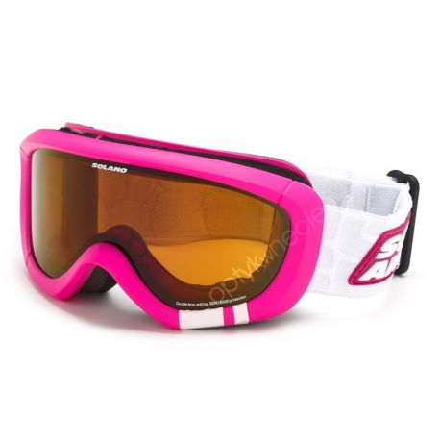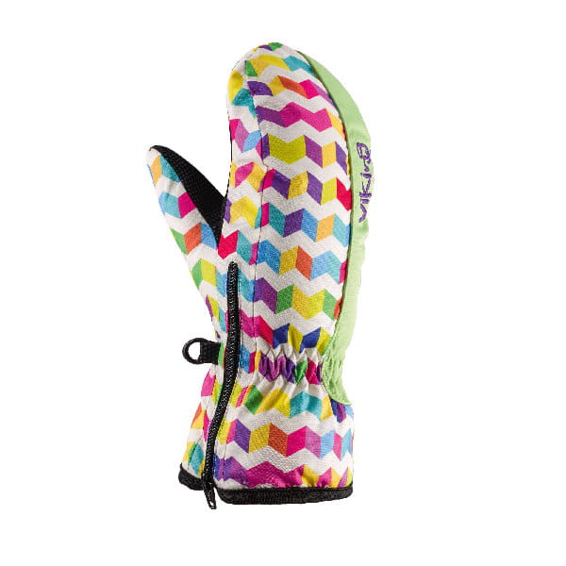
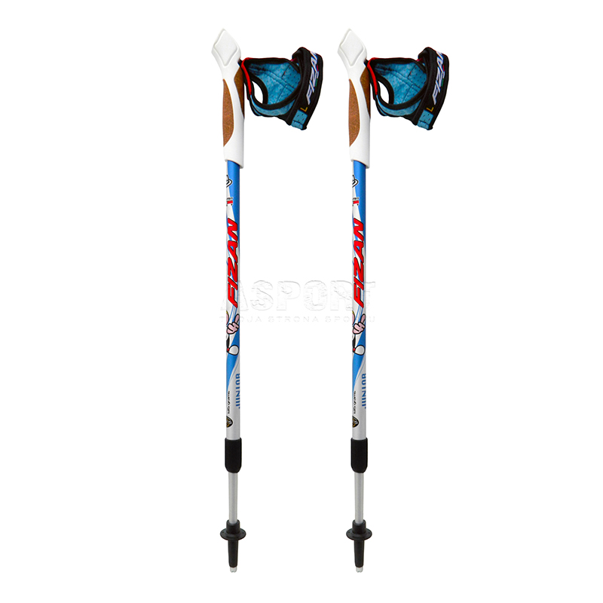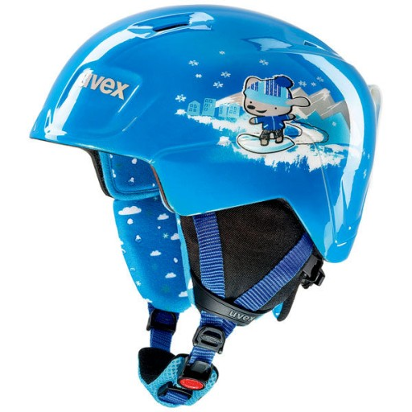

- „Narty, sanki” – zabawa ruchowa. Dziecko porusza się po pokoju przy dźwiękach tamburyna (lub dowolnego instrumentu). Na jedno głośniejsze uderzenie, zatrzymuje się, spogląda na rodzica. Rodzic wypowiada słowo: narty lub sanki, dzieląc na sylaby. Dziecko naśladuje jazdę na śniegu. Na hasło: Z górki na pazurki! Dziecko kładzie się na brzuchu, unosząc w górę rręce i nogi – sanki pędzą z górki.

- „ Śnieżki” – zabawa z elementem rzut. Dziecko otrzymuje gazetę. Zgniata ją w kulkę śnieżną. Podrzuca, łapię, toczy nogą, na koniec wrzuca do ustawionego pojemnika.

- „Bałwanek” - ( białe koła dziecko wypełnia plasteliną)
